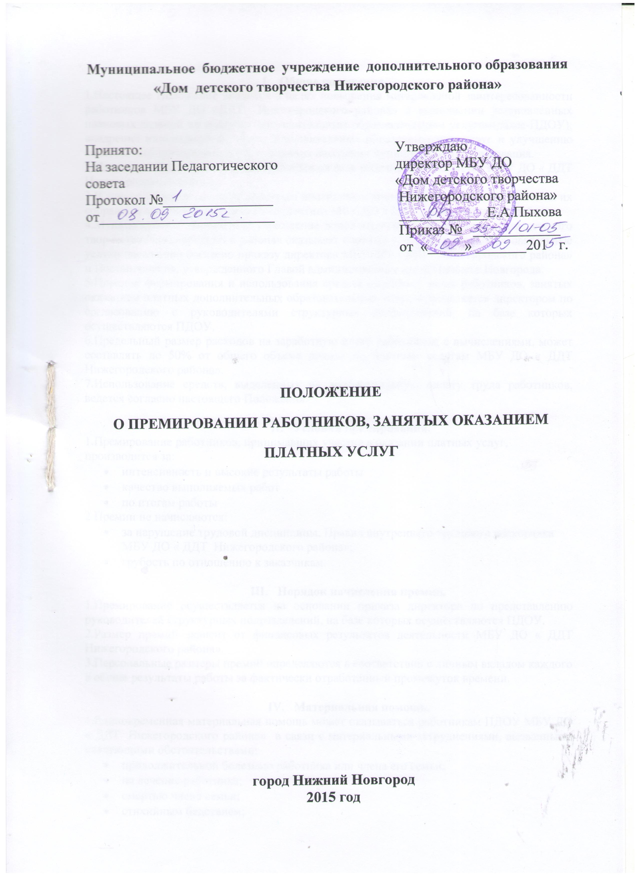
  - Общие положения.
1.Настоящее Положение вводится в целях повышения материальной заинтересованности работников МБУ ДО «ДДТ Нижегородского района» в выполнении установленных плановых заданий по платным услугам (далее-ПУ), внедрения инновационных форм дополнительных образовательных услуг и улучшению качества информационного обслуживания населения муниципального образования.
2.Настоящее Положение распространяется на всех штатных специалистов МБУ ДО « ДДТ Нижегородского района».
3.В данное Положение могут вноситься изменения и дополнения при условии принятия их собранием временного трудового коллектива МБУ ДО « ДДТ Нижегородского района».
4.Муниципальное бюджетное учреждение дополнительного образования «Дом детского творчества Нижегородского района» оказывает платные услуги населению согласно приказу директора МБУ ДО « ДДТ Нижегородского района» и Постановления, утвержденного Главой администрации города Нижнего Новгорода.
5.Порядок формирования и использования средств на оплату труда работников, занятых оказанием платных услуг, определяется директором по согласованию с руководителями структурных подразделений, на базе которых осуществляются ПУ.
6.Предельный размер расходов на заработную плату работникам с вычислениями, может составлять до 50% от общего объема дохода по платным услугам МБУ ДО « ДДТ Нижегородского района».
7.Использование средств, выделенных на дополнительную оплату труда работников, ведется согласно настоящего Положения.

- Условия премирования.
1.Премирование работников, принимавших участие в оказании платных услуг, производится за:
- интенсивность и высокие результаты работы
- качество выполняемых работ
- по итогам работы
2.Премии не начисляются:
- за нарушение трудовой дисциплины, Правил внутреннего трудового распорядка МБУ ДО « ДДТ Нижегородского района»;
- грубость по отношению к заказчикам.

- Порядок начисления премии.
1.Премирование осуществляется на основании приказа директора по представлению руководителей структурных подразделений, на базе которых осуществляются ПУ.
2.Размер премий зависит от финансовых результатов деятельности МБУ ДО « ДДТ Нижегородского района».
3.Персональные размеры премий определяются в соответствии с личным вкладом каждого в общие результаты работы за фактически отработанный промежуток времени.

- Материальная помощь.
1.Единовременная материальная помощь может оказываться работникам ПУ МБУ ДО «ДДТ Нижегородского района» в связи с материальными затруднениями, вызванными следующими обстоятельствами:
- продолжительной болезнью работника или члена его семьи;
- на лечение работника;
- смертью члена семьи;
- стихийным бедствием;
- другими причинами.
2.Оказание материальной помощи производится на основании личного заявления работника.
3.Вопрос о выплате и размере единовременной материальной помощи решается директором МБУ ДО «ДДТ Нижегородского района» по представлению руководителей структурных подразделений, на базе которых осуществляются ПУ.

